**FU180** *Scheda creata il 29 settembre 2022; Ultimo aggiornamento: 27 agosto 2025*

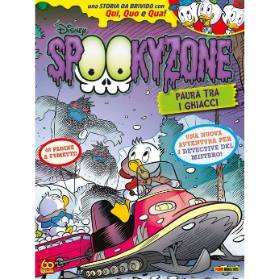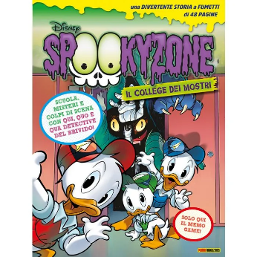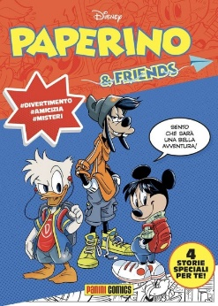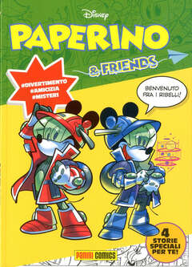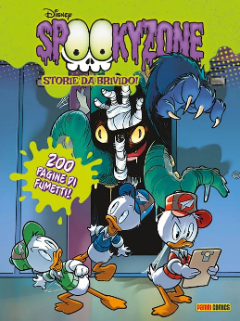

**Descrizione storico-bibliografica**

\***Spookyzone**. - Modena : Panini comics, 2021. – 4 volumi : fumetti color ; 28 cm. – UBO4585196

Fa parte della collezione: *Disney gag

Comprende:

[1: Il college dei mostri](https://opac.sbn.it/c/opac/view?id=UBO4585198)   
[2: Artigli in scatola](https://opac.sbn.it/c/opac/view?id=UBO4585201)   
[3: Le ombre della foresta nera](https://opac.sbn.it/c/opac/view?id=UBO4585202)   
[4: Paura tra i ghiacci](https://opac.sbn.it/c/opac/view?id=UBO4585204)

\***Paperino & friends**. - Anno 1, n. 1 (10 maggio 2022)-anno 2, n. 9 (2023). - Modena : Panini, 2022-2023. – 9 volumi : fumetti color ; 24 cm. ((Bimestrale. - ISSN 2785-4892. - BVE0916669

Fa parte di: *Disney comics iniziative

Variante del titolo: *Disney comics iniziative presenta Paperino & friends

\***Spookyzone.** - Vol. 1 (3 luglio 2025)- . - Modena : Panini comics, 2025- . - volumi : fumetti ; 18 cm. ((Bimestrale. - CFI1158742

Variante del titolo: *Disney comics presenta Spookyzone

Fa parte della collezione: *Disney comics

Soggetto: Disney <The Walt Disney Company> - Fumetti - Periodici

**Informazioni storico-bibliografiche**

**Spookyzone 2021.** Brivido e terrore a Paperopoli… Qui, Quo e Qua vengono coinvolti in uno speciale programma per studenti, ma quello che non sanno è che stanno per diventare dei detective e che si ritroveranno a risolvere i misteri più strani e spaventosi! Riusciranno i tre a salvare la situazione? 48 pagine con una storia a fumetti completa per risate… da paura!

* **Autori:** Stefano Ambrosio, Alessandro Gatti, Francesco D’Ippolito
* **Data di uscita:** 20 feb 2021
* **Tipo prodotto:** Fumetti
* **Pagine:** 48
* **Formato:** 21X28
* **Rilegatura:** Spillato
* **Interni:** Colori
* **Il prodotto è consegnabile nei seguenti paesi:** Italia, San Marino
* **Spedito da:** Magazzino fumetti, libri e riviste

<https://www.panini.it/shp_ita_it/spookyzone-1-1wdgag004-it08.html>

**Paperino & Friends – Panini lancia una nuova serie dedicata ai più piccoli**

Dal 10 maggio arriva ***Paperino & Friends***, una nuova collezione di storie a fumetti dal divertimento garantito, con ***Topolino, Paperino*** e i loro amici, creata ad hoc per i ragazzi. Storie ricche di nuove avventure ed amicizie, missioni segrete in giro per il mondo ed enigmi da risolvere per sconfiggere mostri, fantasmi ed alieni

Arriva il primo numero di **Paperino & Friends**, il nuovo titolo **Panini Comics**: un concentrato di avventure a fumetti, pronte a portare i giovani lettori e tutti gli appassionati del mondo Disney in un mondo di storie ricche di azione, mistero, brividi e divertimento! Disponibile a partire da martedì 10 maggio in edicola, fumetteria e su [Panini.it](https://www.panini.it/shp_ita_it/paperino-friends-1-1wfupa001-it08.html), **Paperino & Friends** è un volume composto da oltre 100 pagine di fumetti che contiene 4 storie autoconclusive. Vedremo il giovane Paperino e i suoi amici in **Young Donald**, Qui, Quo e Qua alle prese con spaventosi misteri in **Spookyzone** e Minni e Paperina agenti speciali in **Spy Power**! Problemi scolastici, enigmi da risolvere, indagini mozzafiato… e tanto divertimento! Tra i protagonisti di **Young Donald** troviamo i giovani **Paperino**, **Pippo** e **Topolino**, le cui giornate trascorse sui banchi di scuola riservano mille sorprese e, soprattutto, imprevisti che li metteranno alla prova. Insieme a loro scopriremo che crescere è una grande avventura! **Qui**, **Quo** e **Qua**, invece, sono pronti a portare tutti i lettori nelle avventure della serie **Spookyzone**, ricche di mistero. I tre fratelli sono infatti travolti da intrighi di ogni genere, venuti a galla nel corso del tour scolastico che li sta portando a visitare college e istituti situati in tutto il mondo. **Minni** e **Paperina**, dal canto loro, vestono i panni di abili spie in avvincenti missioni segrete, da leggere tutte d’un fiato nella saga **Spy Power**. **Paperino & Friends** è disponibile a partire dal 10 maggio, in edicola, fumetteria e [online](https://www.panini.it/shp_ita_it/paperino-friends-1-1wfupa001-it08.html) al prezzo di **4,90 €.** Il secondo e il terzo volume sono previsti rispettivamente il 20 giugno e il 10 agosto, e saranno ricchi di nuove serie e divertenti avventure.

<https://www.meganerd.it/paperino-friends-panini-lancia-una-nuova-serie-dedicata-ai-piu-piccoli/>

Diventare grandi, che avventura! Per i giovani Paperino, Pippo e Topolino ogni giorno sui banchi di scuola riserva mille sorprese… e imprevisti! Per non parlare di Qui, Quo e Qua, travolti da misteri di ogni genere nel tour scolastico che li sta portando tra college e istituti in tutto il mondo! E che dire di Minni e Paperina, che vestono i panni di spie in pericolose missioni segrete? <https://www.edicolasmart.it/Shop/Prodotto/disney-comics-20002-1382022-52>

**Spookyzone 2025.** Qui, Quo e Qua possono risolvere qualsiasi mistero insieme… soprattutto quelli più strani e raccapriccianti! I tre sono pieni di energia e adorano fare scherzi, anche se a volte si cacciano nei guai. Sono pronti a usare tutta la loro carica in ogni avventura, per aiutare a risolvere casi spaventosi in giro per il mondo! Scopri la raccolta completa della prima serie di fumetti dedicata ai tre paperotti detective più buffi ed eroici di tutta Paperopoli!  <https://www.panini.it/shp_ita_it/spookyzone-1wfupa014-it08.html>.